РОССИЙСКАЯ ФЕДЕРАЦИЯ
ИРКУТСКАЯ ОБЛАСТЬ
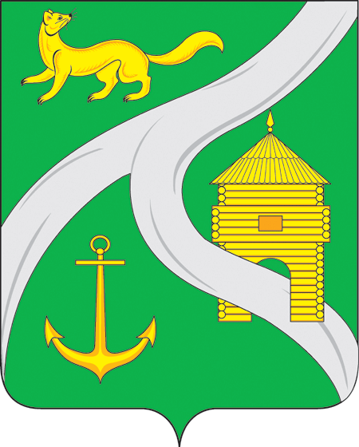
МУНИЦИПАЛЬНОЕ ОБРАЗОВАНИЕ
«ГОРОД УСТЬ-КУТ»
АДМИНИСТРАЦИЯ

ПОСТАНОВЛЕНИЕ

от 23.10.2015 г. №1469-п

Об утверждении реестра
остановочных пунктов
на муниципальных маршрутах
регулярных перевозок
муниципального образования «город Усть-Кут»

В целях исполнения Федерального закона от 13 июля 2015 года № 220-ФЗ «Об организации регулярных перевозок пассажиров и багажа автомобильным транспортом и городским наземным электрическим транспортом в Российской Федерации и о внесении изменений в отдельные законодательные акты Российской Федерации», в соответствии ст.14 Федерального закона от 06.10.2003 года №131-ФЗ «Об общих принципах организации местного самоуправления в Российской Федерации», руководствуясь ст.ст.6, 33, 47 Устава Усть-Кутского муниципального образования (городского поселения):

П О С Т А Н О В Л Я Ю:

1. Утвердить реестр остановочных пунктов на муниципальных маршрутах регулярных перевозок муниципального образования «город Усть-Кут». (Приложение №1)
2. Опубликовать (обнародовать) настоящее постановление в общественно-политической газете «Ленские вести» и (или) на официальном сайте администрации муниципального образования «город Усть-Кут» в информационно-телекоммуникационной сети «Интернет» www.admustkut.ru .
3. Контроль за исполнением настоящего постановления возложить на первого заместителя главы муниципального образования «город Усть-Кут» Жданова А.В.

Глава администрации муниципального
образования «город Усть-Кут» В. Г. Кривоносенко

Приложение №1
к постановлению администрации муниципального образования
«город Усть-Кут»
от 23.10.2015г.№1469-п

РЕЕСТР
остановочных пунктов на муниципальных маршрутах регулярных перевозок муниципального образования «город Усть-Кут»
№ п/п | Регистрационный номер остановочных пунктов | Наименование остановочного пункта муниципального образования «город Усть-Кут» | Наименование улицы (объекта) на которой расположен остановочный пункт в г.Усть-Куте
1 | 38:18:01 | Восточный грузовой район | ул. Луговая
2 | 38:18:02 | Судоверфь | ул. Луговая
3 | 38:18:03 | Российская | ул. Речников
4 | 38:18:04 | Дзержинского | ул. Речников
5 | 38:18:05 | Речники | ул. Речников
6 | 38:18:06 | Техучилище | ул. Речников
7 | 38:18:07 | Управление Порта | ул. Кирова
8 | 38:18:08 | Берёзка | ул. Кирова
9 | 38:18:09 | УЮТ | ул. Кирова
10 | 38:18:10 | Бетонный завод | ул. Кирова
11 | 38:18:11 | Типография | ул. Кирова
12 | 38:18:12 | ст. Лена | ул. Кирова
13 | 38:18:13 | Кирова | ул. Кирова
14 | 38:18:14 | Депо | ул. Кирова
15 | 38:18:15 | Мельничный ручей | ул. Кирова
16 | 38:18:16 | Холбос | ул. Зверева
17 | 38:18:17 | Лесная | ул. Зверева
18 | 38:18:18 | 8-е марта | ул. Зверева
19 | 38:18:19 | РДК | ул. Зверева
20 | 38:18:20 | Усть-Кут | ул. Зверева
21 | 38:18:21 | Депутатская | ул. Зверева
22 | 38:18:22 | АТП | ул. Зверева
23 | 38:18:23 | Советская | ул. Зверева
24 | 38:18:24 | Курорт | ул. Зверева
25 | 38:18:25 | Карпово | ул. Береговая
26 | 38:18:26 | Кирзавод | ул. Береговая
27 | 38:18:27 | СМП-158 | ул. Полевая
28 | 38:18:28 | п. Приленский, | Автомобильная дорога Усть-Кут – Омолой
29 | 38:18:29 | Курорт | ул. Курорт
30 | 38:18:30 | Ласточка | ул. Коммунистическая
31 | 38:18:31 | Новая РЭБ | ул. Коммунистическая
32 | 38:18:32 | Некрасова | ул. Некрасова
33 | 38:18:33 | Больничный комплекс | ул. Высоцкого
34 | 38:18:34 | Рынок Восход | ул. Кирова
35 | 38:18:35 | Транзит | ул. Халтурина
36 | 38:18:36 | Речников | ул. Халтурина
37 | 38:18:37 | Строительная | ул. Халтурина
38 | 38:18:38 | ВСЭМ | ул. Пушкина
39 | 38:18:39 | Солнечная | ул. Пушкина
40 | 38:18:40 | Молодёжная | ул. Пушкина
41 | 38:18:41 | Портовая | ул. Пушкина
42 | 38:18:42 | Геологическая | ул. Нефтяников
43 | 38:18:43 | Полевая | ул. Нефтяников
44 | 38:18:44 | Бирюсинка | ул. Нефтяников
45 | 38:18:45 | Школа | ул. Нефтяников
46 | 38:18:46 | Нефтебаза | ул. Нефтяников
47 | 38:18:47 | п. Якурим | ул. Шевченко
48 | 38:18:48 | Заречная | ул. Шевченко
49 | 38:18:49 | СЭС | ул. 2-я Железнодорожная
50 | 38:18:50 | Мостоотряд | ул. 2-я Железнодорожная
51 | 38:18:51 | п. Мостоотряд | ул. 2-я Набережная
52 | 38:18:52 | Ёлочка 1 | Автомобильная дорога Усть-Кут – Омолой
53 | 38:18:53 | Ёлочка 2 | Автомобильная дорога Усть-Кут – Омолой
54 | 38:18:54 | Связист 1 | Автомобильная дорога Усть-Кут – Омолой
55 | 38:18:55 | Связист 2 | Автомобильная дорога Усть-Кут – Омолой
56 | 38:18:56 | Северянка 1 | Автомобильная дорога Усть-Кут – Омолой
57 | 38:18:57 | Брусничка | Автомобильная дорога Усть-Кут – Омолой
58 | 38:18:58 | Северянка 2 | Автомобильная дорога Усть-Кут – Омолой
59 | 38:18:59 | Родник | Автомобильная дорога Усть-Кут – Омолой
60 | 38:18:60 | Берёзка | Автомобильная дорога Усть-Кут – Омолой
61 | 38:18:61 | Пион | Автомобильная дорога Усть-Кут – Омолой
62 | 38:18:62 | Сосновый бор | Автомобильная дорога Усть-Кут – Омолой
63 | 38:18:63 | Берёзовая роща | Автомобильная дорога Усть-Кут – Омолой
64 | 38:18:64 | Портовик | Автомобильная дорога Усть-Кут – Омолой
65 | 38:18:65 | Ленский | Автомобильная дорога Усть-Кут – Омолой
66 | 38:18:66 | Ленские зори | Автомобильная дорога Усть-Кут – Омолой
67 | 38:18:67 | Строитель Бам | Автомобильная дорога Усть-Кут – Омолой
68 | 38:18:68 | Ветеран | Автомобильная дорога Усть-Кут – Омолой
Председатель комитета  промышленности, транспорта, связи  и потребительского рынка Администрации  муниципального образования «город Усть-Кут» |  |  | Г.Н. Метёнкина

